全面质量管理与流程文件考试试卷——专员（研发环节）

- 填空题（每空1.5，共30）

- 质量目标是组织在质量方面所追求的目的，是组织（质量方针）的具体表现，目标既要先进，又要可行，便于实施和检查，2012年股份公司质量目标分别是（综合返修率1.62%）、整机直通率≥98.25%、批次质量事故=0、散件补料率≤0.15%。
- 全过程质量管理强调必须体现两个思想，一是预防为主、不断改进的思想,二是为顾客服务的思想。
- 现场管理的两大基础管理系统是5S管理 和目视管理。
- 全面质量管理要求把质量工作的重点从“事后把关”转移“（事前预防）”，从管结果转变为管（因素）。
- 质量之“三不主义”分别是（不接收不合格品、不制造不合格品、不传递不合格品）
- 《量产品让步放行临时管理办法》规定若放行产品市场出现质量问题，对于未能识别的风险，出险后由（风险评估的责任人）承担责任。
- 不合格品是指不符合（顾客要求）和规范的产品或原材料。
- 四不放过原则（原因不查清楚不放过）、问题不解决不放过、（后续改善提高措施不到位不放过）、责任不追究不放过。
- 产品在规定的条件下和规定的（时间内）、完成规定的（功能）的能力成为可靠性。
- 根据《产品开发管理办法》Q/RASG G0701-2007的规定，新产品在开发阶段被划分为：正式样机制作阶段；工艺性验证阶段（T/R）；生产性验证阶段（P/R）。
- 《新品引入转移管理办法》中规定产品在研发生产基地，IR里程碑点合格后方可转移到第二生产基地，转移条件应满足产品综合直通率达到（96%）
- 《项目管理办法》中描述在新品开发流程里面，一共有（5次）里程碑会议，里程碑会议是对该阶段所有工作任务的审核，里程碑会议主席同时决定，是否下一个阶段可以开始。
- 在《新品引入转移管理办法》中定义指产品工艺成熟，生产相对稳定，影响生产的工艺因素都得到了较好的解决和验证。达到进行OA产品转移流程的条件，此节点称作（MPR里程碑点），也称作PIC退出点。
- 在项目的初期阶段要进行风险评估，目的是预测、识别风险，识别不确定的潜在的问题，在（DR）之前务必知道该风险是否排除。

- 设计审查是由（开发经理）来组织并担任主席。

二、判断题（每题2分，共20分）（对者用“√”表示，不对者用“×”表示）
1．朱兰的质量管理三部曲是一个由质量策划、质量保证和质量改进三个互相联系的阶段所构成的一个逻辑的过程。 ( × )
2. 对于一个企业所存在的质量问题,一般都可以经过质量教育培训，通过弥补员工的质量知识和技能不足的方法来解决。 ( × )
3. 运用因果图分析是质量部门的职责，必须由专家把原因逐级展开。 （ × ）
4. 产品的可靠性是指产品满足使用目的的所具备的技术特性。 （ ×）
5. 顾客是指组织外接受服务和使用产品的个人或团体。 （ ×）
6. 《量产品让步放行临时管理办法》中规定，专家组成员根据现场分析情况及试验论证结果，由专家组组长出具最终意见，因此专家组长最终决定量产品让步放行 （ ×）
7. 正式样机制作时所用的模具件，可以不喷涂，无咬花，可以对外观不做高要求，但结构上一定达到要求，且DR之前必须用最终模具件返包合格。 （√）
8. 新品开发流程中要求，正式样机制作和试流，必须在PIC中试线进行。 （ ×）
9. 依据草样机的评测合格报告，可以直接安排正式样机的制作。 （ ×）
10.CS里程碑会议之前，产品经理部必须提供准确的、详细的产品规格书，CS通过之后，项目团队可以全力以赴的去执行。 （ × ）

三、选择题（每题2分，共40分，请将正确答案的序号填写在括号里；错选、少选、多选，均不得分）
1．那些即使充分提供也不会使顾客感到特别的兴奋和满意，一旦不足就会引起强烈不满的质量特性
是（ B ）。
A 魅力特性 B 必须特性 C 固有特性 D 赋予特性
2．我国企业在实践中将全面质量管理概括为“三全一多样”，其中“三全”包括（ABC ）。
---不定项选择
A 全过程的质量管理 B 全员的质量管理 C 全组织的质量管理
D 全方位的质量管理
3. 下列哪些人员对于创造产品质量特性会产生影响? （ A ）。
A 产品设计人员 B 产品制造人员
C 产品检验人员 D 设备保证人员
4. 现代质量管理经历了（ ABD ）三个阶段. ---不定项选择
A 质量检验阶段 B 统计质量控制阶段 C 实验改进阶段
D 全面质量管理阶段
5. 改善的出发点是( D )。
A. 构想 B. 思考 C. 提案 D. 问题

6. 以下哪句话不正确：( B )
A 质量是设计出来 B 质量是检验出来的
C 质量是制造出来的 D 质量是管理出来
7. 从对质量影响的大小来分，引起质量波动的原因可归为两大类，它们是（ C ）。
A 外部因素和内部因素 B 主要因素和次要因素
C 随机因素和系统因素 D 人的因素和物的因素
8. 《四不放过原则实施管理办法》中规定，“跟踪验证”环节中，满足以下条件要进行责任人落实：
（ABCD ）---不定项选择
A 生产过程因物料质量问题导致失效比例≥3%；
B 生产过程因物料质量问题导致翻包比例大于等于500台；
C 导致市场翻包整机数量大于等于500台；
D 引起客户集中性退换机。
9. 原生机中开发流程图中概念阶段包括：概念设计→原型机制作→（ D ）→原型机设计审核
A 原型机结构审核 B 原型机实验 C 原型机检验 D 原型机评测
10. 《软件验收测试管理办法》中规定进行完一轮验收测试后，若需再进行下一轮验收测试，
则上一轮验收测试Major类问题的解决率不小于（ D ）。
A 95% B 90% C 85% D 80%
11. 产品技术文件发布后，任何产品内容的变更必须通过下列程序来控制和执行：（ D ）
A 下发设计联系书
B 下发设计更改通知单
C 下发更改商品规格书
D 提出变更申请单，征询相关部门意见，并经批准
12.《软件验收测试管理办法》中描述测试过程中的BUG记录在 JIRA系统中，并对问题严重程度进行分类，分类需经高级测试工程师确认，问题严重程度的分类参照（ A ）执行。
A 《软件缺陷管理办法》 B 《软件测试管理办法》
C 《新产品评测管理办法》 D 《产品开发管理办法》
13. 设计变更人员在填写库存意见说明时必须提出明确的库存物料处理意见，包括相关的配套使用方案。意见包括（ABCD ）。---不定项选择
A 库存物料可以全部继续使用，用完为止；
B 库存物料可用于指定产品；
C 库存物料不能使用；
D其他特殊情况说明
14. 全新产品开发项目，成本工程师在（ A ）第一次进行成本估算。
A 产品架构建立阶段 B 概念阶段 C 草样机制作阶段 D 概念启动阶段
15. 不定项选择题
某汽车生产公司为提高产品的质量首先要了解质量是“一组固有特性满足要求的程度” 。
(1) 固有“特性”是指（ABD ）
A产品本身所具有的 B汽车的最高时速；
C汽车的价格； D汽车的外观质量；
（2） “要求”是包括（ABD ）
A合同规定的要求； B法律法规规定的要求；
C 推荐采用的标准 D关于生产汽车的强制性标准。
（3）汽车是（ C ）类别的产品。
A 流程性材料 B软件 C硬件 D服务
（4）了解到质量提高的同时也要考虑到使产品物有所值，物美价廉这体现了质量的（D）。
A 相对性 B时效性 C广义性 D经济性
（5）更重要的是要了解因对顾客满意的影响程度的不同质量特性分为（ABD）。
A关键质量特性 B重要质量特性 C主要质量特性 D次要质量特性。
（6）为进一步加强质量准备建立顾客满意调查，提高顾客的满意度，那么顾客的满意度有（ABD）特性。
A主观性 B时效性 C广义性 D相对性

- 简答题（每题5分，共10分）
- 简述质量改进最常用的方法及其内容

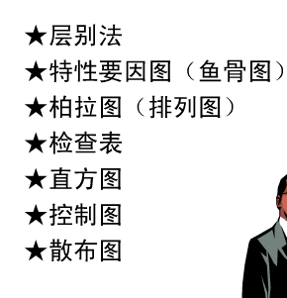
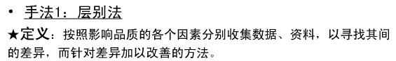
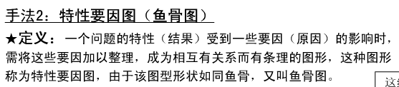
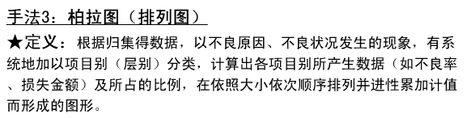
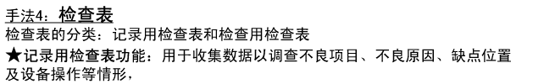
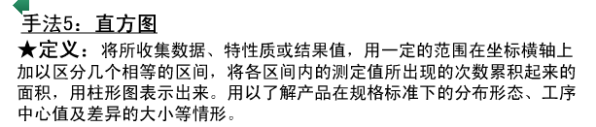
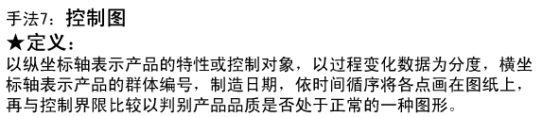

2. 请描述产品成熟度表中S、A、B、C、D的含义？如何使用该成熟度表？
级别 | 简述 | 详 述 | 示 例
S | 不符合安规 | 不安全产品，不符合安全标准或要求 | 安全试验项目不合格（不包括各种标记不合格）；与安全有关的重大缺陷；出口产品中EMC指标不符合当地的标准等。
A | 无法生产或销售产品 | 需要改正：产品无法生产或销售，商务影响严重 | 安全试验项目中产品标记类不合格；不开机；任一通道无声音或图像，检验过程中死机等；与可靠性相关的试验，环境试验，电源试验等出现的不合格；机械试验中出现屏损坏，机壳损坏；功能缺失；样机阶段工艺与DFM严重不符等。
B | 大缺陷 | 产品不适于批量生产.  产品可以进行销售，但挑剔客户会进行退机，有大的商务后果影响； | EMC不合格；容易发现的外观上的缺陷；检验过程中出现影响用户主观收看和收听的图像，伴音干扰等；图像主观效果差，声音效果差；说明书主要功能描述错误；重大工艺上的缺陷；工艺评审中的A类不合格；样机阶段工艺与DFM不符等。
C | 小缺陷 | 在适应批量生产上存在小的缺陷；  顾客可以容忍产品存在或者不会发现所存在的缺陷，此小缺陷最好能够得到更正。 | 不易发现的外观上的小缺陷；电性能指标中有不影响用户使用的不合格；检验中某一图卡出现的图像干扰（不影响主观收看）；说明书中出现的小瑕疵；交收检验中的出现的C类不合格；工艺上的导电铝箔、密封件、磁环太多，走线复杂，工艺评审中的B类不合格等。
D | 与公司规范不符 | 一些非关键的产品技术文件没有得到及时更新 | 不影响用户使用，但与用户操作习惯稍有差异。

